Муниципальное бюджетное общеобразовательное учреждение
средняя школа №72 имени Героя Российской Федерации
Гануса Феодосия Григорьевича

Номинация: Человек и его здоровье
Определение содержания нитратов в овощах различных торговых точек

Автор: Воробьев Артем Игоревич,
Ученик 11 класса МБОУ СШ №72
имени Героя Российской Федерации
Гануса Феодосия Григорьевича

Руководитель: Слободчикова Яна Михайловна,
учитель биологии и химии МБОУ СШ №72 г. Липецка
Консультант: Боев Сергей Петрович,
методист
ГБУ ДО ЦДО «ЭкоМир» ЛО

Липецк 2025 г.
ОГЛАВЛЕНИЕ
стр.
Введение…………………………………………………………………………………...3
Глава 1. Что такое нитраты?...............................................................................................4
1.1 Нитраты………………………......................................................................................4
1.2 Применение нитратов в сельском хозяйстве ……………………………………….4
1.3 Польза нитратов для растений ………………….…………………….......................4
1.4 Вред для человека………………………………………………………………….….5
Глава 2. Исследовательская часть…………………………………………………….….6
Заключение………………………………………………………………………………...9
Список используемой литературы……………………………………………………...10
Приложения………………………………………………………………………………11

Введение
Актуальность.
Я выбрал эту тему, потому, что в настоящее время уделяется большое значение безопасности сельскохозяйственной продукции. Роспотребнадзором регулярно проводятся проверки торговых точек. Последняя проверка в городе Липецке была проведена 10 февраля 2022 года. Для лабораторного исследования на содержание нитратов было отобрано 437 проб, из них 3 пробы (0,7%) не соответствовали нормативам.
Я решил проверить образцы сельскохозяйственной продукции, реализуемой в наших магазинах. Содержание нитратов определялось в 5 продуктах (картофель, морковь, томат, огурец, лук), купленных в 3-х магазинах г. Липецка («Магнит», «Пятерочка», «Перекресток»).
Гипотеза: В овощах и фруктах, купленных в магазинах «Магнит», «Пятерочка» и «Перекресток», содержания нитратов в пределах нормы.
Цель: Определить содержание нитратов в приобретенных овощах и фруктах.
Задачи:
1. Анализ и обобщение собранного материала.
2 . Измерение содержания нитратов в выбранных образцах.
3 . Обработка полученных результатов, составление таблиц, диаграмм.
Методика: инструментальные измерения, анализ, обобщение данных.
Измерения проводились с помощью экотестера «СОЭКС Эковизор F2».

Глава 1. Что такое нитраты?
Нитраты– это соли азотной кислоты. Основное применение нитратов - удобрения (селитры), взрывчатые вещества (аммониты) и другие области.
Во всех живых организмах есть определённое количество нитратов. Для того чтобы растение хорошо росло и развивалось, а также чтобы обеспечить ему нормальное питание, без этих соединений не обойтись! Нитраты попадают в наш организм с пищей и с водой.
Опасность представляет не само содержание солей азотной кислоты в продуктах, а чрезмерное их количество в соке и мякоти овощей и фруктов.
Содержание нитратов в овощах и фруктах в малой концентрации — это норма.
Основное применение нитратов – удобрения (селитры), взрывчатые вещества (аммониты) и другие области.
При этом высоким содержанием солей отличаются именно овощи. На их долю приходится до 80% всех нитратов, поступающих в организм человека. Все оттого, что в овощах нитраты скапливаются больше положенной нормы.
Нитраты скапливаются в овощах неравномерно. Это значит, что части с высоким содержанием нитратов можно срезать.

1.2. Применение нитратов в сельском хозяйстве
Нитратные удобрения используются в качестве предпосевного удобрения и подкормок различных сельскохозяйственных культур в течение вегетационного периода. Нитратные удобрения – дополнительный источник азота для всех сельскохозяйственных культур.
Нитратные удобрения применяют повсеместно на различных типах почв. Исключение составляют засоленные почвы и солонцы. Особенно эффективны натриевые удобрения на кислых дерново-подзолистых почвах, поскольку длительное их употребление оказывает нейтрализующее действие, и реакция почвы сдвигается к нейтральной. Нитратные удобрения рекомендуется применять весной в качестве предпосевного удобрения, при предпосевной культивации, в качестве корневых, внекорневых подкормок, а также при фертигации. Кроме того, нитраты применяют для получения стекла, производства лекарств, в качестве пищевых добавок.

1.3 Польза нитратов для растений.
Одним из четырех основных элементов, составляющих живой организм, является азот. Он необходим для синтеза белковых молекул. Поглощаясь клеткой, соли нитратов восстанавливаются до нитритов, они, в свою очередь, по цепи химических превращений доходят до аммиака, который необходим для образования хлорофилла. Нитратные удобрения – дополнительный источник азота для всех сельскохозяйственных культур. Их применение положительно влияет на состояние растений, повышает качественные и количественные характеристики урожайности. Нитраты обязательно входят во все удобрения для стимуляции роста. Благодаря нитратам растения формируют листья, стебли, цветы и т.д. Разнообразные соединения азота придают растениям насыщенный вкус, цвет и аромат.

1.4 Вред для человека.
Как известно, основное количество нитратов поступает в организм человека с овощами и водой (Приложение 1. табл. 1)
Сами по себе нитраты не являются однозначным ядом для человеческого организма.
При незначительном поступлении они перерабатываются и выводятся. Что действительно может быть опасно, это переизбыток нитратов, причиной которого может быть чрезмерное их использование в сельском хозяйстве. Нитраты в организме человека превращаются в опасные нитриты, которые в свою очередь превращают гемоглобин в метгемоглобин, не способный переносить кислород. В результате развивается гипоксия, которая может привести к гибели, если количество метгемоглобина поднимется на 50% (от нормального содержания). Если говорить о количестве нитратов, которые могут это спровоцировать, эксперты называют диапазон 8-14.

Глава 2. Исследовательская часть
Для проведения измерений содержания нитратов в сельскохозяйственной продукции мы использовали экотестер «СОЭКС Эковизор F2». (Приложение 2. Рис 1.)
Прибор откалиброван по содержанию нитрат - ионов, концентрация которых в плодах и овощах определена независимым методом анализа (потенциометрическое определение нитрат-ионов по ГОСТ 29270-95 Продукты переработки плодов и овощей. Методы определения нитратов»).
Результаты измерений отображаются на экране прибора в мг/кг.
Таблица 2. Магнит
Продукт | Количество нитратов | Норма или нет
Помидор | 166 мг/кг | Норма
Огурец | 99 мг/кг | Норма
Лук | 67 мг/кг | Норма
Морковь | 44 мг/кг | Норма
Картофель | 207 мг/кг | Норма
Рисунок 5. Содержание нитратов в продуктах питания из магазина «Магнит»

Таблица 3. Пятерочка
Продукт | Количество нитратов | Норма или нет
Помидор | 94 мг/кг | Норма
Огурец | 90 мг/кг | Норма
Лук | 93 мг/кг | незначительное превышение нормы
Морковь | 86 мг/кг | Норма
Картофель | 176 мг/кг | Норма
Рисунок 6. Содержание нитратов в продуктах питания из магазина «Пятерочка»

Таблица 4. Перекресток
Продукт | Количество нитратов | Норма или нет
Помидор | 146 мг/кг | Норма
Огурец | 78 мг/кг | Норма
Лук | 94 мг/кг | незначительное превышение нормы
морковь | 42 мг/кг | Норма
картофель | 165 мг/кг | Норма
Рисунок 7. Содержание нитратов в продуктах питания из магазина «Перекресток»

Анализ результатов
Анализируя таблицу (приложение 3) можно сделать вывод о том, что в томате достаточно высокое содержание нитратов в магните и перекрестке, а в пятерочке на 39,7% содержание нитратов меньше; в огурцах наибольшее содержание нитратов в магните и в пятерочке, а в перекрестке на 17,5% меньше; в луке содержание нитратов наибольшее в перекрестке и пятерочке, а в магните на 28,3%; наибольшее содержание нитратов в моркови было обнаружено в магазине «пятерочка», а в магните и в перекрестке на 50% меньше; в картофеле было обнаружено больше всего нитратов в магазине «Магнит», а в пятерочке и перекрестке на 17,6% меньше.
Из анализа можно сделать вывод, что покупать овощи лучше в разных магазинах.
Разное количество нитратов в овощах может зависеть от применяемых удобрений и их концентрации, от места произрастания растений и экологических факторов окружающей среды.

Заключение
В ходе исследование мы изучили литературу по теме проекта.
В рамках проекта закупила овощи в разных торговых точках: «Магнит», «Пятерочка» и «Перекресток». С помощью прибора определили количество нитратов в разных овощах: томат, огурец, лук, картофель и морковь.
Провели анализ результатов и выяснили, что больше всего нитратов в помидоре торговых точек «Магнит» и «Пятерочка», в огурце торговых точек «Магнит», в луке торговых точек «Пятерочка» и «Перекресток», в моркови торговых точек «Пятерочка» и в картофеле торговой точки «Магнит».
Было отмечено, что содержание нитратов в луке превышает нормы в торговых точках «Пятерочка» и «Перекресток».

Список используемой литературы
- Кожарина А.А., Бурмистрова О.М. «Содержание нитратов в овощной продукции, реализуемой в розничных магазинах и на сельскохозяйственной ярмарке г. Троицка». В работе сравнивается содержание нитратов в овощах промышленного производства и малых фермерских хозяйств. Использован нитрат-тестер МОРИОН ОК2и для экспресс-оценки. Установлено, что овощи малых фермерских хозяйств содержали больше нитратов, чем промышленного производства, но все образцы соответствовали допустимым уровням по СанПиН и ТР ТС 021/2011.
- Эрдыниева Т.А. «Загрязнённость нитратами овощей и фруктов». Исследование уровня нитратов в овощах и фруктах, включая привозные и местные продукты. Выявлено превышение ПДК в некоторых видах овощей (дыня, томаты) и фруктов (абрикос, груша, манго и др.).
- Орымбетова Г.Э. и др. «Оценка содержания нитратов в овощах ЮКО (г. Шымкент)». Анализ уровня нитратов в разных частях овощей (капуста, свёкла, картофель, морковь).
- Очерет Н.П., Тугуз Ф.В. «Содержание нитратов в пищевых продуктах и их влияние на здоровье человека». Обзор токсического воздействия нитратов на организм, включая риск метгемоглобинемии и канцерогенного эффекта.
- Половец Я.В. «Причины накопления и способы уменьшения избыточного количества нитратов в культурных растениях». Анализ факторов, влияющих на накопление нитратов в растениях, и методов их снижения.
- ГОСТ 34570-2019 «Фрукты, овощи и продукты их переработки. Потенциометрический метод определения нитратов». Стандарт устанавливает метод измерения массовой доли нитратов в свежих овощах и продуктах их переработки. Диапазон определения — от 30 до 5000 мг/кг. Не распространяется на овощи семейства крестоцветных, солёные и квашеные овощи, солёные и мочёные фрукты. docs.cntd.ru +2
- СанПиН 2.3.2.1078-01. Гигиенические требования безопасности и пищевой ценности пищевых продуктов, включая нормативы содержания нитратов.
- ТР ТС 021/2011. Технический регламент Таможенного союза, устанавливающий требования к безопасности пищевой продукции.
- Безопасность продовольственного сырья и пищевых продуктов / И.А. Рогов, Н.И. Дунченко, В.М. Позняковский и др. — Новосибирск: Сибирское университетское изд-во, 2007.
- Экологические и социальные аспекты безопасности пищевого сырья и продуктов питания / В.Р. Гофман — Челябинск: Изд-во ЮУрГУ, 2004.
- Нитраты и другие знаки беды / Воробейков Г.А. — Москва: Советская Россия, 1990.
- Нитраты вокруг нас / Воробейков Г.А. — Москва: Советская Россия, 1990.

Приложение 1
Таблица 1. Источники поступления нитратов в организм человека
Источник | Годовое потребление, кг. | Содержание нитратов, мг/кг | Общее поступление в сутки, %
Мясные продукты | 60 | 13,2 | 1,1-1,9
Хлеб | 134 | 2,0 | 0,3-0,6
Молочные продукты | 318 | 4,9 | 1,9-3,8
Овощи и бахчевые | 106 | 54-1398 | 57-75
Картофель | 110 | 57-75 | 11-15
Фрукты | 46 | 10-24 | 1,2-1,4
Вода | 800 | 10 | 10-20

Приложение 2
Рисунок 1. Экотестер «СОЭКС Эковизор F2»
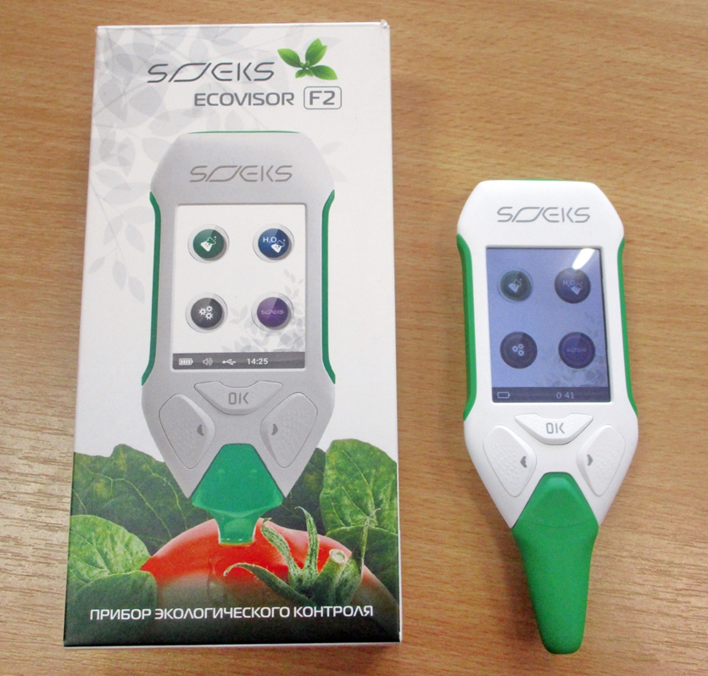

Приложение 3
Таблица 5. Сводная таблица результатов
Продукт | Магнит. Содержание нитратов | Пятерочка. Количество нитратов | Перекресток. Количество нитратов
помидор | 166 мг/кг | 94 мг/кг | 146 мг/кг
огурец | 99 мг/кг | 90 мг/кг | 78 мг/кг
лук | 67 мг/кг | 93 мг/кг | 94 мг/кг
морковь | 44 мг/кг | 86 мг/кг | 42 мг/кг
картофель | 207 мг/кг | 176 мг/кг | 165 мг/кг

